Modulo prenotazione bigliettO RESIDENTE
Il presente modulo deve essere compilato in maniera chiara e leggibile

Io sottoscritto
Cognome e nome:
Nato a: |  |  |  |  |  |  |  | il:
Residente a: |  |  |  | in via: |  |  |  |  |  | nr.:
Documento tipo |  |  |  |  |  | nr.
Telefono: |  |  |  |  | e-mail:

desidero prenotare l’acquisto di nr.1 biglietto nominativo “Abbonamento Prato 3 giorni – Ridotto Mugello” a me intestato al costo complessivo di € 75,00.
Dichiaro di essere a conoscenza che tale biglietto nominativo non sarà cedibile ad altri e che consentirà l’accesso alla zona prato dell’Autodromo del Mugello esclusivamente alla mia persona.

Ritirerò il biglietto nominativo a me intestato presso ______________ a partire dal giorno 16 maggio 2017 presentando la ricevuta allegata.

Allego copia del Documento di Identità.

Data | Firma per esteso

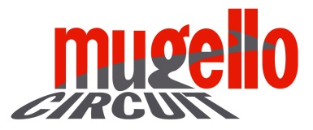
Campionato Mondiale di Motociclismo
Gran Premio d’Italia
2, 3 e 4 Giugno 2017

Modulo RITIRO bigliettO RESIDENTE
Il presente modulo deve essere presentato presso ____________ dopo il 16 maggio 2017

Si dichiara che il Sig.
Cognome e nome:

Ha prenotato ed acquistato nr.1 biglietto nominativo “Abbonamento Prato 3 giorni – Ridotto Mugello” pagando il corrispettivo richiesto di € 75,00 (settantacinque Euro):

Data | L’addetto Comunale

Il sottoscritto
Cognome e nome:

Dichiara di aver ricevuto nr.1 biglietto nominativo “Abbonamento 3 giorni – Ridotto Mugello”.

Data | Firma per esteso

